федеральное государственное бюджетное образовательное учреждение высшего образования

**«Вологодский государственный университет»**

Институт математики, естественных и компьютерных наук

(наименование института)

Кафедра «Автоматики и вычислительной техники»

(наименование кафедры)

**ЛАБОРАТОРНАЯ РАБОТА №1**

|  |  |  |
| --- | --- | --- |
| Дисциплина | Операционные системы | |
|  |  | |
| Преподаватель | Дианов С.В. доц. | |
|  | *(уч. степень, звание, должность. Ф.И.О)* | |
| Выполнил (а) студент | | *Шаров Павел Иванович* |
|  | | *(Ф.И.О)* |
| Группа, курс | | РПС-31, 3-й курс |
| Оценка по защите | |  |
|  | | *(подпись преподавателя)* |

Вологда

2022 г

**Установка ядра операционной системы**

**Цель работы:** получить навыки установки ядра операционной системы Linux.

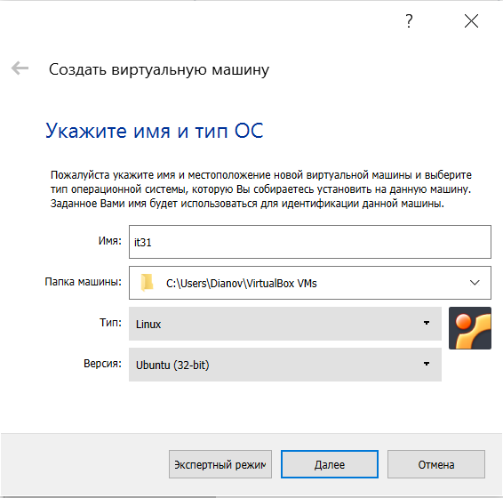

Создание виртуальной машины.

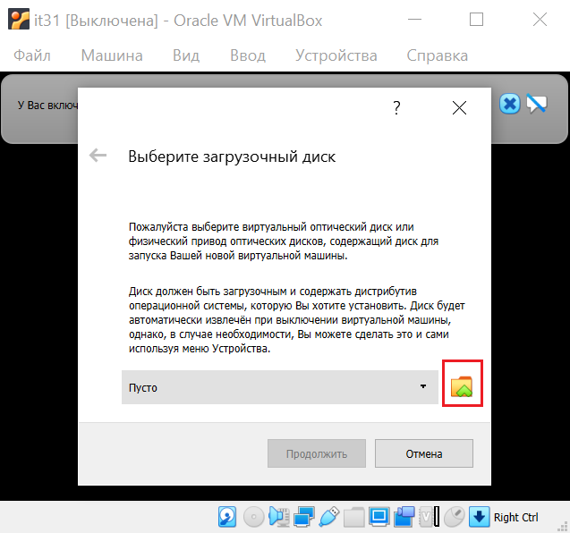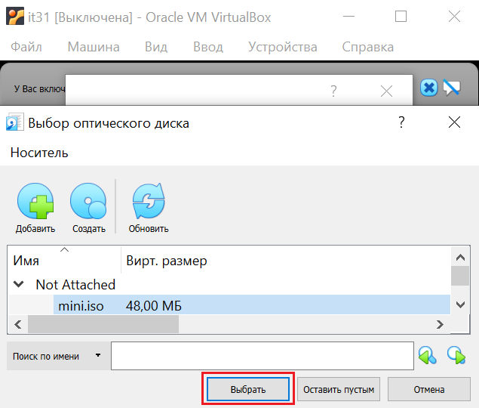

Выбор загрузочного диска.

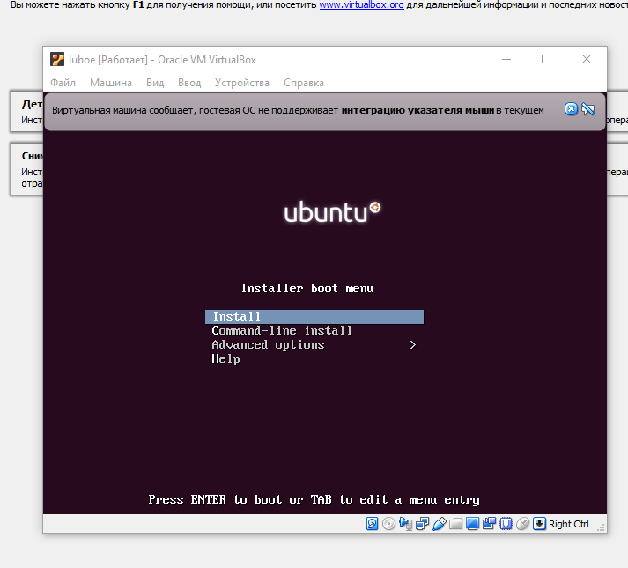

Запуск установщика Ubunta

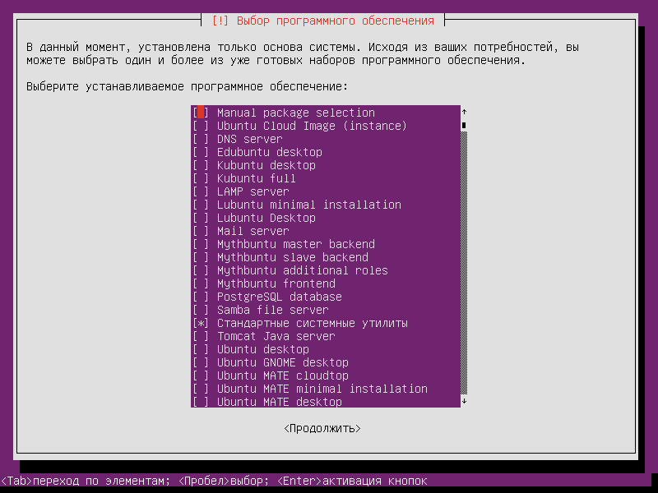

Один из этапов разработки.

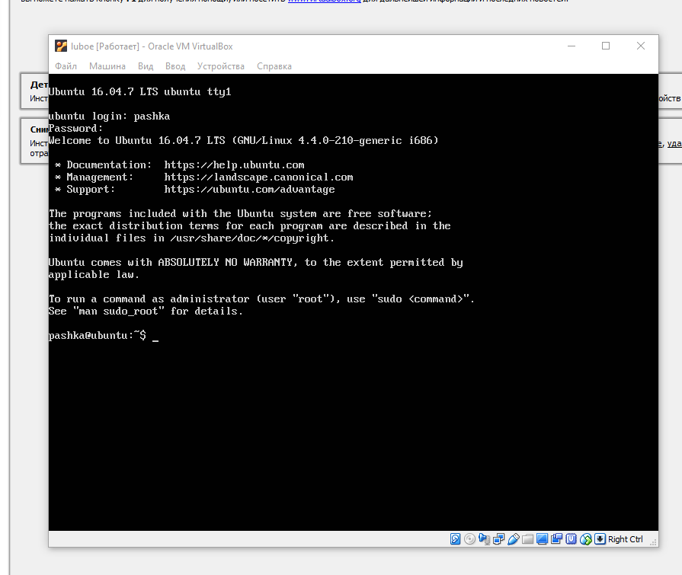

Вход в систему выполнен.

1. Описание функциональных возможностей менеджера виртуальных машин Oracle VM VirtualBox;

Вы можете без проблем обмениваться файлами между основной операционной системой (host) и гостевой операционной системой (guest). Это осуществляется простым перетаскиванием файлов из файлового менеджера клиента в окно гостевой системы или в обратном направлении. Удобство виртуальной машины для тестирования автоматической установки просто неоценимо. Достаточно просто подключить загрузочный ISO-образ вместо CD-ROM в настройках виртуальной машины, и установка системы пойдет точно так же, как и на реальной машине.

Возможна работа с виртуальными приводами и образами дисков. Очень полезной является возможность вручную выставлять количество оперативной памяти для каждой из виртуальных машин, список подключаемых устройств и т.д. Такие гибкие настройки позволяют комфортно пользоваться гостевой системой. Очень удобной функцией является возможность приостановить работу виртуальной машины в любой момент. Это позволяет освободить необходимые аппаратные ресурсы для хостовой системы.

**VirtualBox**- очень простой, мощный и бесплатный инструмент для виртуализации, развивающийся благодаря поддержке знаменитой корпорации ORACLE. Он распространяется бесплатно, с открытым исходным кодом. VirtualBox позволяет устанавливать в качестве "гостевой" практически любую современную операционную систему, будь то Windows, MacOS или любой из многочисленных представителей семейства Linux. Преимуществом VirtualBox является простой и понятный пользовательский интерфейс. VirtualBox поддерживает работу с сетями, поэтому ваша виртуальная ОС сможет легко выйти в Интернет. Очень полезной является функция «снимков» операционной системы. Виртуальная машина записывает на винчестер «точки восстановления», к которым вы в любой момент можете откатить гостевую систему в случае возникновения ошибок или сбоев.

2. Архитектура ядра операционной системы Linux.

Ядро Linux — ядро операционной системы, соответствующее стандартам POSIX, составляющее основу операционных систем семейства Linux. Разработка кода ядра была начата финским студентом Линусом Торвальдсом в 1991 году, на его имя зарегистрирована торговая марка «Linux».

Код написан в основном на Си с некоторыми расширениями gcc и на ассемблере (с использованием AT&T-синтаксиса GNU Assembler).

Распространяется как свободное программное обеспечение на условиях GNU General Public License, кроме несвободных элементов, особенно драйверов, которые используют прошивки, распространяемые под различными лицензиями[11].

Операционные системы на базе ядра Linux являются лидерами на рынках суперкомпьютеров, микрокомпьютеров, серверов и смартфонов.

Вывод: мы получили навыки установки ядра операционной системы Linux